龙芯知识库系统
功能文档与操作手册

Loong KB — 基于 Dify + Flask 的私有知识库问答系统
v1.0 | 2026年6月

目录
- 第一部分：功能设计
- 1. 系统概述
- 2. 知识库类型与模板
- 3. 问答知识库功能详解
- 4. 多知识库并行 RAG 检索流程
- 5. 权限体系
- 6. 后端接口说明
- 7. 数据库设计
- 第二部分：操作手册
- 8. 系统访问与登录
- 9. 问答知识库操作流程
- 10. Dify 知识库操作流程
- 11. 用户与权限管理
- 12. 多知识库并行问答
- 13. 系统部署与运维

第一部分：功能设计

1. 系统概述
龙芯知识库（Loong KB）是一套基于 Dify + Flask 的私有知识库问答系统，支持多用户、多角色、多知识库并行检索，以及纯本地的问答知识库（无需 Dify）。系统通过 RAG（检索增强生成）技术，结合 LLM（大语言模型）实现智能问答。

核心特性
- 多知识库并行 RAG：同时检索 Dify 知识库和本地问答库，合并结果后由 LLM 生成答案
- 多知识库类型支持：通用分段、父子分段-全文、父子分段-段落、问答知识库
- 纯本地问答知识库：不依赖 Dify，通过 CSV 导入问答对，使用 FAISS 向量检索
- 多 LLM 后端：支持 MiniMax / Qwen 等大模型，通过配置文件切换
- 基于角色的权限控制：管理员、开发者、访客等多角色，精细到每个知识库的增删改查权限
- 流式输出：SSE 流式返回答案，无需等待完整生成
- 对话历史：支持多轮对话，自动保存问答记录

技术栈
技术 | 用途
Flask | Web 框架
SQLite | 元数据库（用户、角色、权限、知识库配置）
FAISS | 本地问答知识库向量检索
Dify API | Dify 知识库文档检索
Gunicorn + gevent | 生产环境 WSGI 服务器
MiniMax / Qwen LLM | 答案生成

2. 知识库类型与模板
系统支持 4 种知识库模板，其中问答知识库为纯本地实现，不依赖 Dify。

2.1 模板类型一览
模板名称 | template_type | 存储位置 | 依赖 | 适用场景
通用分段 | text_plain | Dify | Dify API | 非结构化文档、FAQ、通用文本
父子分段-全文 | hierarchical_full | Dify | Dify API | 结构化文档（PDF/手册）
父子分段-段落 | hierarchical_paragraph | Dify | Dify API | 高度结构化文档（表格、多级标题）
问答知识库 | qa | 本地 | 无（纯本地） | FAQ、产品手册等固定问答场景

2.2 模板选择说明
在「知识库配置」页面点击「+ 添加知识库」时，选择对应模板卡片即可。创建后模板类型不可更改。问答知识库无需填写任何 Dify 相关配置。

3. 问答知识库功能详解

3.1 数据存储结构
问答知识库的向量索引和元数据存储在本地文件系统：
local_qa_data/
└── <kb_id>/
├── index.faiss # FAISS 向量索引文件
└── meta.json # 问答对元数据（含 id、question、answer）

3.2 导入问答对
方式一：CSV 批量导入
支持两种 CSV 列名格式（中文优先）：
问题,答案
龙芯3A5000支持多大内存?,最高支持16GB DDR4内存
BMC升级失败如何恢复?,1. 断开电源 2. 长按清空键10秒 3. 重新通电
或使用英文列名：
question,answer
注：CSV 文件请使用 UTF-8 编码。首行可为表头，会自动跳过。答案支持多行文本。
方式二：手动添加
在问答管理弹窗中直接填写问题和答案（答案支持多行文本）。

3.3 问答管理弹窗功能
功能 | 说明
问答对总数 | 实时显示当前知识库的问答对数量
索引状态 | 显示 FAISS 索引是否已建立
CSV 导入 | 上传 CSV 文件批量导入问答对
手动添加 | 填写问题+答案表单，答案支持多行
问答列表 | 分页展示（每页50条），支持翻页
删除单条 | 点击删除按钮，弹出确认后删除
清空全部 | 一次性清空知识库所有问答对（不可恢复）
重建索引 | 强制重建 FAISS 向量索引（问答对变更后自动触发）
注：当前版本不支持直接编辑问答对，需要通过「删除」后「重新添加」实现。

3.4 索引机制
添加/删除/导入问答对后，索引自动重建。也支持手动在弹窗中点击「重建索引」触发。

4. 多知识库并行 RAG 检索流程
用户发起问答请求时，系统同时检索所有可访问的知识库（无论类型），合并结果后生成答案。

4.1 整体流程
① 用户输入问题
② 权限判断（根据用户角色获取可访问知识库列表）
③ 并行遍历所有可访问知识库
Dify 知识库：dify.retrieve(query, top_k=20, hybrid_search, reranking=True)
本地问答库：embed(query) → FAISS 最近邻检索 → 返回 top 20 问答对
④ 合并所有 chunks → 按 score 降序排序 → 取 top 8
⑤ LLM（MiniMax / Qwen）流式生成答案
⑥ SSE 流式返回前端 + 保存到对话历史

4.2 关键参数
参数 | 值 | 说明
top_k（每库） | 20 | 每个知识库最多返回的 chunk 数量
top_k（合并后） | 8 | 送入 LLM 的最多 chunk 数量
检索方式 | hybrid_search | Dify 知识库使用向量+关键词混合检索
Rerank | 启用 | Dify 知识库启用重排序提升精度
流式输出 | SSE | Server-Sent Events，流式返回答案

5. 权限体系

5.1 内置角色
角色 | 说明
admin | 系统管理员，可访问所有知识库，可管理用户和角色
developer | 开发人员，可访问授权的知识库
viewer | 普通访客，可访问授权的知识库（只读）

5.2 知识库权限
权限 | 说明
can_access | 是否有权访问该知识库（问答/检索）
can_edit | 是否有权编辑知识库配置、上传文档
can_manage | 是否有权删除知识库
注：权限通过角色分配给用户，一个用户可有多个角色，权限取并集。

6. 后端接口说明
接口 | 方法 | 说明
/qa/ask | POST | 多知识库并行问答（SSE 流式）
/qa/<kb_id> | POST | 单知识库问答（JSON）
/qa/<kb_id>/history | GET | 获取问答历史
/admin/kbs | GET | 知识库配置页
/admin/kbs/from-template | POST | 从模板创建知识库
/admin/kbs/sync | POST | 从 Dify 同步知识库列表
/admin/kbs/<kb_id>/qa/upload | POST | CSV 批量导入问答
/admin/kbs/<kb_id>/qa/add | POST | 手动添加单条问答
/admin/kbs/<kb_id>/qa/items | GET | 分页获取问答列表（?page=1&limit=50）
/admin/kbs/<kb_id>/qa/delete/<id> | POST | 删除单条问答
/admin/kbs/<kb_id>/qa/clear | POST | 清空全部问答
/admin/kbs/<kb_id>/qa/rebuild-index | POST | 强制重建 FAISS 索引
/admin/kbs/<kb_id>/qa/index-status | GET | 获取索引状态
/admin/users | GET | 用户管理页
/admin/users/create | POST | 创建用户（用户名）
/admin/users/<id>/roles | POST | 分配用户角色
/admin/users/<id> | POST | 删除用户

7. 数据库设计

7.1 核心表结构
表名 | 说明
users | 用户表（用户名、密码哈希、昵称）
roles | 角色表（admin / developer / viewer）
user_roles | 用户-角色关联表
kb_configs | 知识库配置（名称、Dify ID、template_type 等）
role_kb_permissions | 角色-知识库权限（can_access / can_edit / can_manage）
query_logs | 问答日志（用户、问题、答案、时间）

7.2 kb_configs 关键字段
字段 | 类型 | 说明
kb_id | INTEGER PK | 知识库唯一 ID
kb_name | TEXT | 知识库名称
dify_dataset_id | TEXT | Dify Dataset ID（问答库为 NULL）
template_type | TEXT | 模板类型：text_plain / hierarchical_full / hierarchical_paragraph / qa
is_active | INTEGER | 是否启用（1=启用，0=禁用）

第二部分：操作手册

8. 系统访问与登录

8.1 访问地址
http://<服务器IP>:5001
注：默认端口为 5001，通过 config.yaml 中的 server.port 配置修改。

8.2 登录
图 1 登录页面
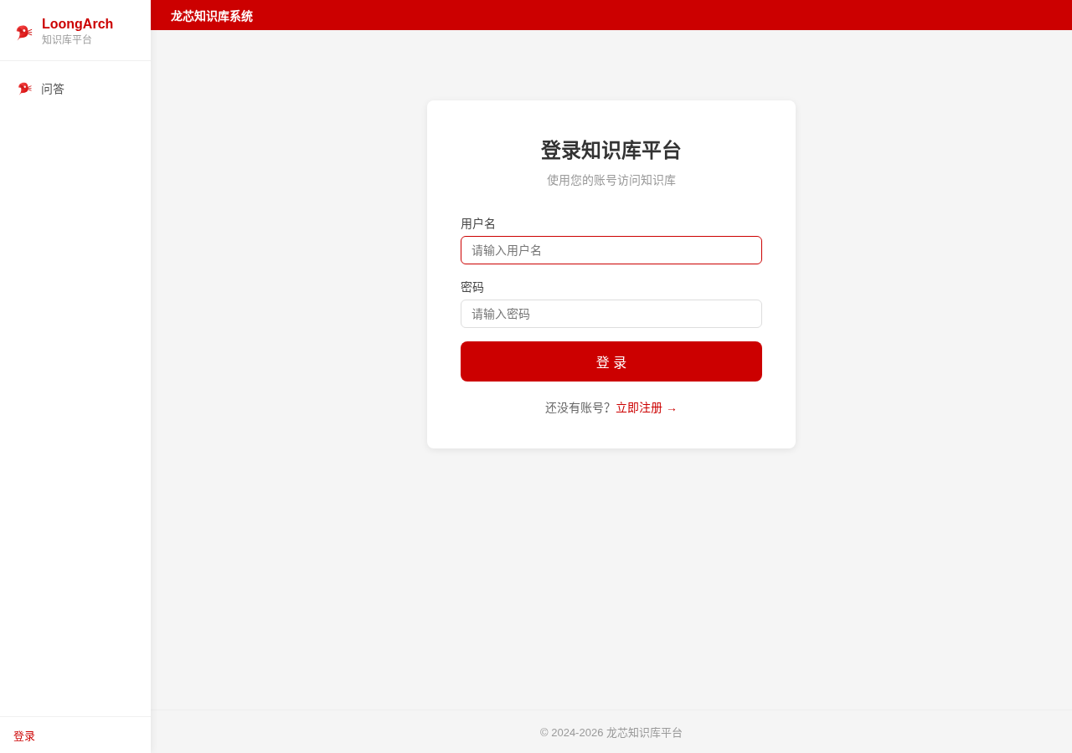
初始账号：admin / admin123
步骤 1：打开浏览器访问上述地址
步骤 2：输入用户名和密码
步骤 3：点击「登录」按钮
注：admin 密码通过 setup.py 生成。如需修改密码，只能通过数据库直接更新哈希值。

8.3 页面入口
入口 | 路径 | 说明
问答首页 | /qa | 普通用户和管理员通用，发起问答的入口
知识库配置 | /admin/kbs | 管理员专属，管理知识库
用户管理 | /admin/users | 管理员专属，管理用户和角色

9. 知识库操作流程

9.0 创建知识库（通用流程）
步骤 1：以管理员身份登录系统
步骤 2：进入「知识库配置」页面（/admin/kbs）
图 3 知识库配置页面
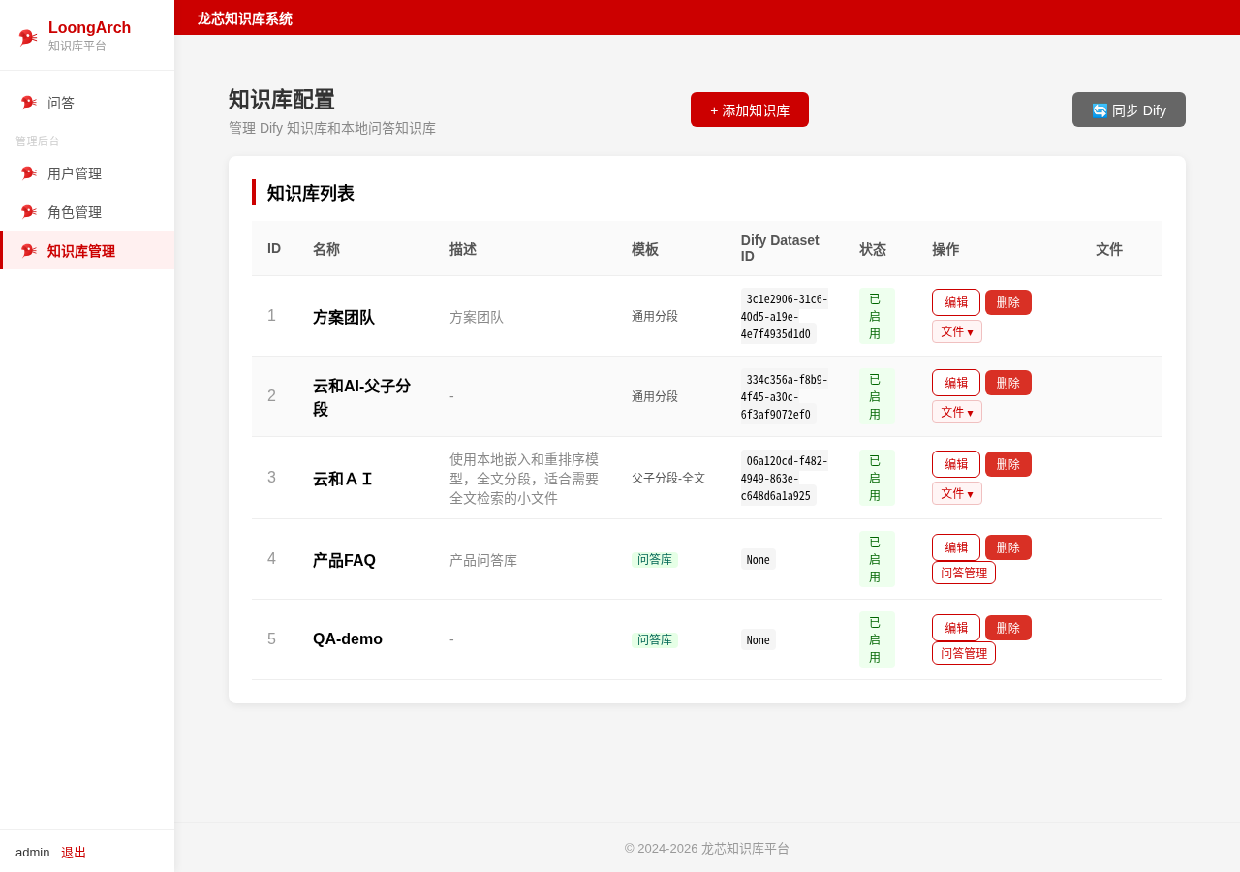
步骤 3：点击右上角「+ 添加知识库」按钮，弹出新建知识库弹窗
图 4 新建知识库弹窗
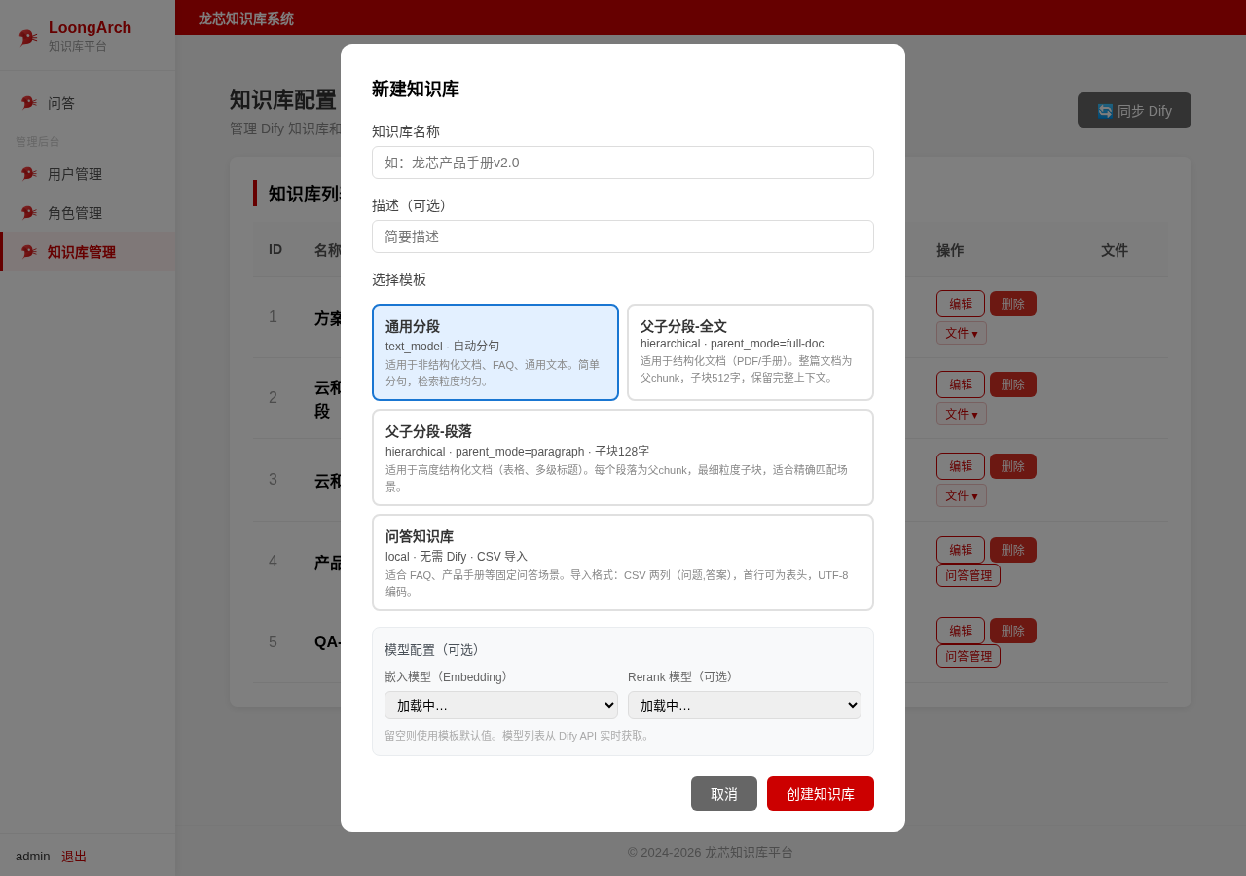
步骤 4：在表单中填写知识库名称（必填）和描述（选填）
步骤 5：从4个模板卡片中选择一个：
· 通用分段 — 适用于非结构化文档、FAQ、通用文本
· 父子分段-全文 — 适用于结构化文档（PDF/手册）
· 父子分段-段落 — 适用于高度结构化文档（表格、多级标题）
· 问答知识库 — 适合 FAQ、产品手册等固定问答场景，无需 Dify
步骤 6（选填）：选择嵌入模型（Embedding Model）
· 默认值：留空使用 Dify 模板的嵌入模型配置
· 列表从 Dify API 实时获取，如加载失败可选择「使用默认值」
步骤 7：点击「创建知识库」提交表单

9.1 创建问答知识库
步骤 1：参照 9.0 通用流程，选择「问答知识库」模板创建知识库
步骤 2：问答知识库创建完成后，无需配置 Dify，可直接进入「问答管理」导入问答对

CSV 批量导入
步骤 1：准备 CSV 文件
- 格式：UTF-8 编码，第一列为问题，第二列为答案
- 列名支持：问题,答案 或 question,answer
- 首行可为表头，自动跳过
问题,答案
龙芯3A5000支持多大内存?,最高支持16GB DDR4
龙芯3A5000的制程是多少?,14nm
步骤 2：点击知识库行的「问答管理」按钮
图 5 问答管理弹窗
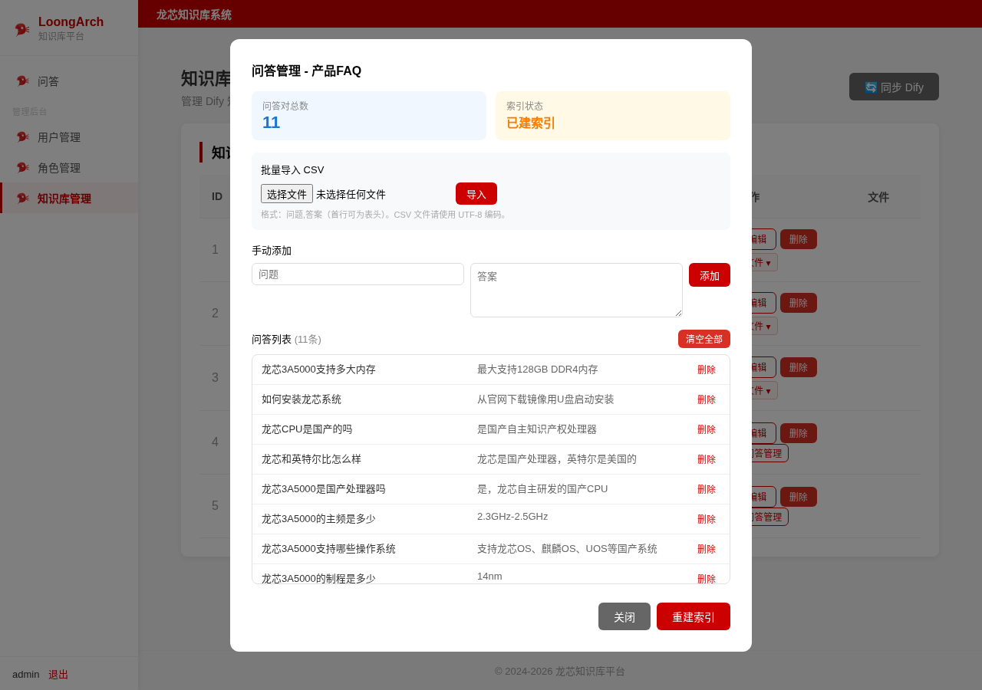
步骤 3：在「CSV 导入」区域选择文件，点击「导入」
注：导入结果在列表中自动刷新，失败时显示错误原因。

手动添加单条问答
步骤 1：点击「问答管理」按钮打开弹窗
步骤 2：在「手动添加」区域填写问题和答案（答案支持多行）
步骤 3：点击「添加」按钮
注：问题和答案均不能为空。

9.2 删除知识库
步骤 1：在知识库配置页面找到目标行，点击「删除」按钮
步骤 2：确认删除
注：删除后该知识库的所有本地文件（local_qa_data/<kb_id>/）也会一并删除。

10. Dify 知识库操作流程
10.1 同步知识库列表
步骤 1：点击「🔄 同步 Dify」按钮（页面右上角）
步骤 2：等待页面刷新，同步完成后新增知识库出现在列表中
注：同步会保留本地的 template_type 配置（按 Dify doc_form 自动识别）。
10.2 上传文档到 Dify 知识库
步骤 1：在知识库配置页面找到目标 Dify 知识库行
步骤 2：点击该行操作区的「文件 ▾」按钮展开文件列表
图 6 Dify 知识库文件列表
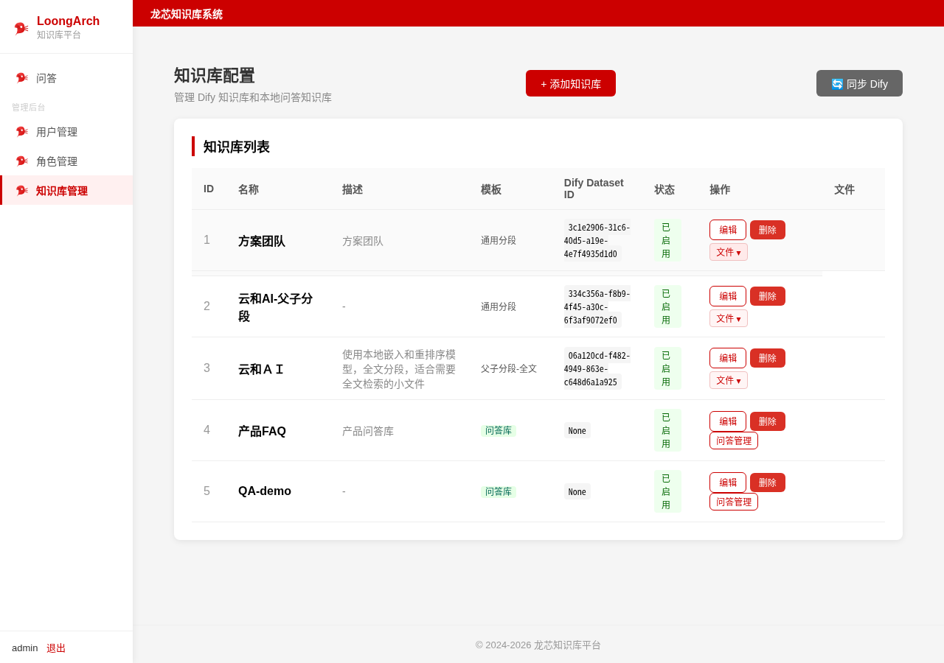
步骤 3：选择要上传的文件（支持 .txt / .pdf / .docx / .md / .doc），点击「上传到知识库」
步骤 4：等待文档状态变为「已完成」即可用于检索
注：上传后文档状态：排队中 → 处理中 → 已完成。处理时间取决于文档大小。
10.3 删除 Dify 知识库文档
步骤 1：点击「文件 ▾」展开文件列表
步骤 2：找到要删除的文档，点击该行的「删除」按钮
步骤 3：确认删除

11. 用户与权限管理
11.1 创建用户
图 8 新建用户弹窗
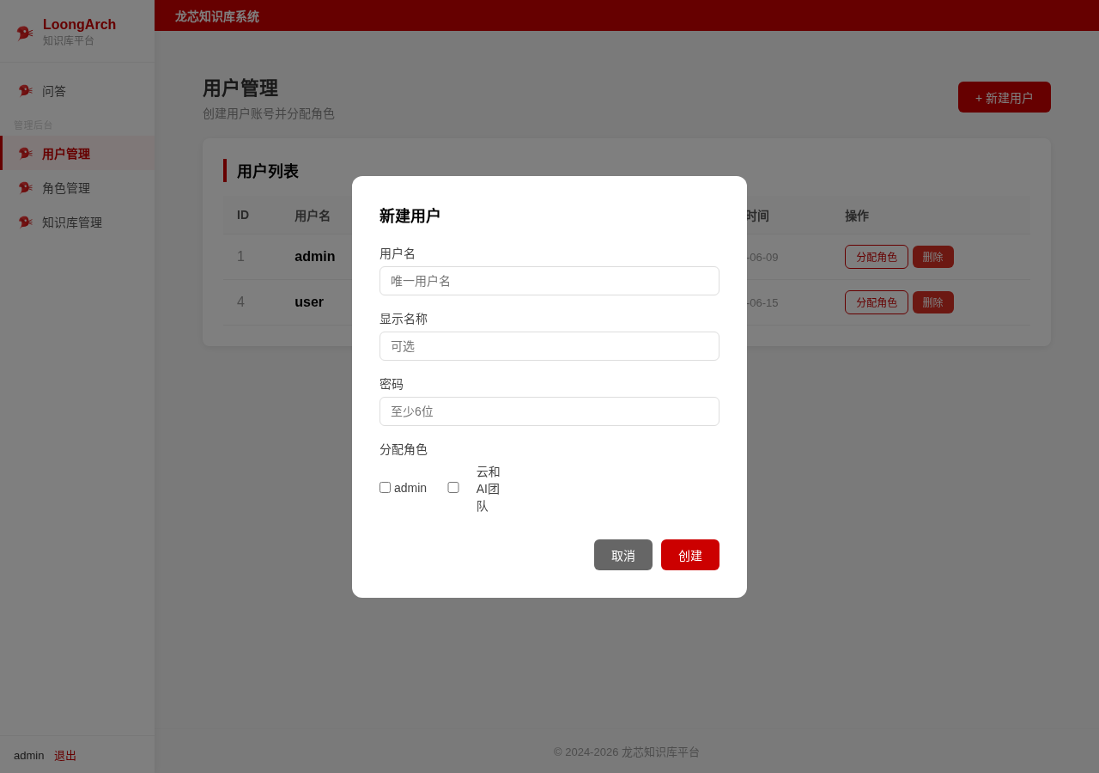
步骤 1：进入「用户管理」页面（/admin/users）
图 7 用户管理页面
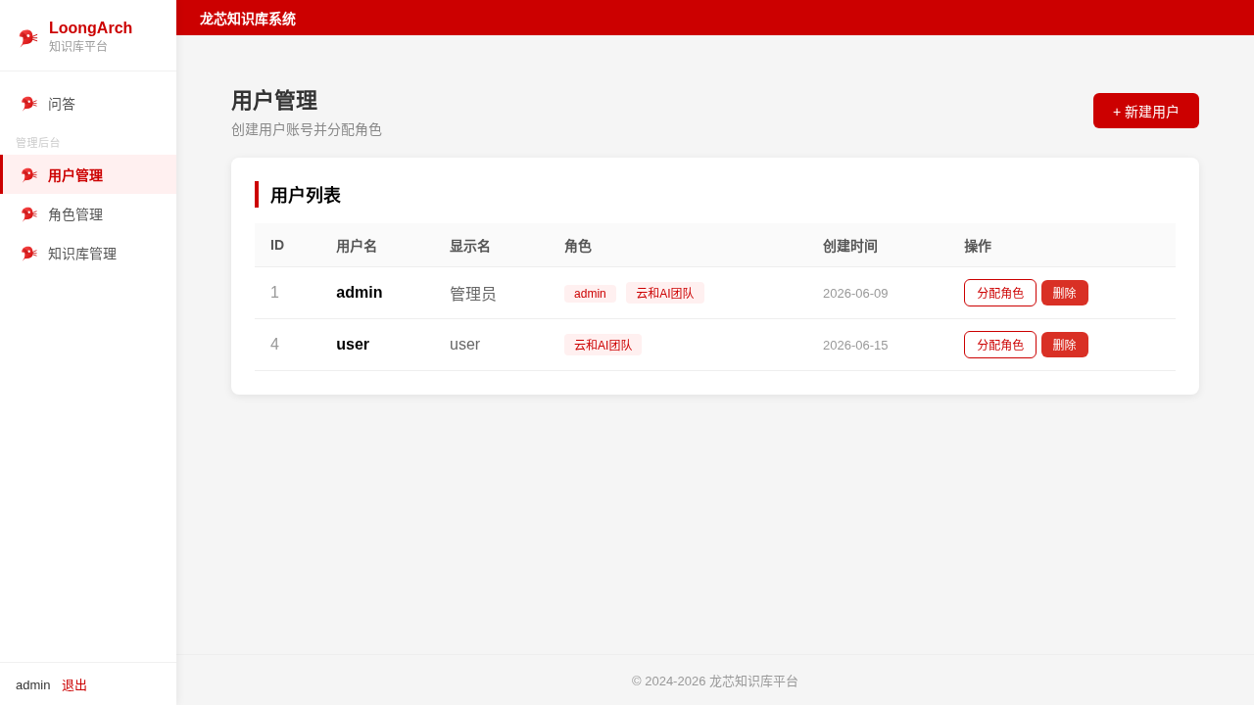
步骤 2：点击「+ 创建用户」按钮
步骤 3：在弹出的输入框中填写用户名
注：当前版本 UI 创建用户时仅需填写用户名，密码由系统处理（不可通过 UI 设置密码）。如需创建带密码的用户，需通过 setup.py 或数据库操作。
11.2 分配用户角色
步骤 1：在用户列表中找到目标用户，点击「分配角色」按钮
图 9 分配角色弹窗
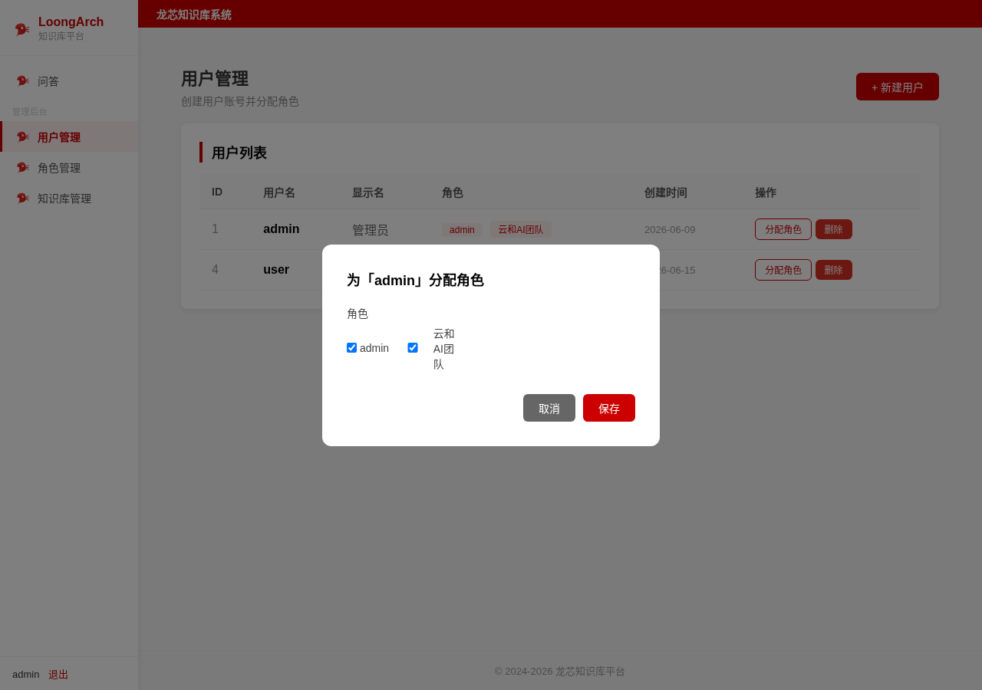
步骤 2：在弹出的角色复选框中选择要分配的角色的勾选状态
步骤 3：点击确认，角色分配生效
注：一个用户可同时拥有多个角色，权限取各角色并集（最大权限）。
11.3 删除用户
步骤 1：在用户列表中找到目标用户，点击「删除」按钮
步骤 2：确认删除
注：删除后该用户的对话历史保留在 query_logs 中。
11.4 查看用户权限
用户权限由其所属角色决定，在知识库配置页面按角色统一配置：
步骤 1：管理员进入「知识库配置」页面
步骤 2：各知识库行的权限由角色决定，而非单个用户
步骤 3：进入「用户管理」确认用户所属角色
注：admin 角色默认可访问所有知识库，无需单独配置。

12. 多知识库并行问答
12.1 发起问答
步骤 1：进入「问答首页」（/qa）
图 2 问答首页
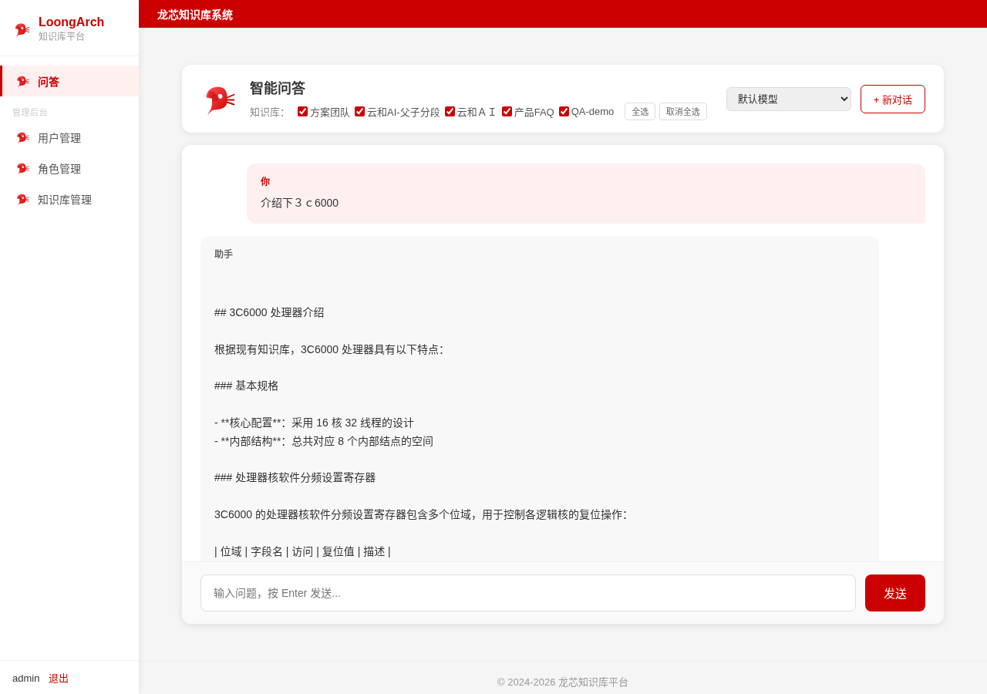
步骤 2：在底部输入框输入问题，点击「发送」或按 Enter
步骤 3：答案以流式方式逐步显示在对话区
步骤 4：对话结束后显示引用来源（知识库名称）
注：系统自动并行检索用户有权限访问的所有知识库，无需手动选择。
12.2 查看对话历史
问答首页右侧区域显示当前会话的对话历史记录。
12.3 清空对话（开启新会话）
步骤 1：点击输入框上方的「+ 新对话」按钮
步骤 2：确认后当前会话历史清空，进入新的对话
注：清空会话不会删除数据库中的问答日志。

第三部分: 部署与运维
13.1 部署命令
命令 | 说明
python setup.py | 初始化数据库、创建管理员账号（幂等，可重复运行）
./start.sh | 启动服务（后台运行）
./stop.sh | 停止服务
./deploy.sh | 完整部署（停旧→安装依赖→初始化→启动）
python run.py | 开发调试模式（代码变更自动 reload）
13.2 日志
路径 | 说明
/tmp/loong-kb.log | Gunicorn 服务日志
/tmp/loong-kb-setup.log | setup.py 初始化日志
13.3 备份
cp /root/.openclaw/workspace/loong-kb/cache/db.sqlite /tmp/db.bak.$(date +%Y%m%d)
SQLite 数据库文件（cache/db.sqlite）为全部业务数据，建议定期备份。
13.4 目录结构
路径 | 说明
cache/db.sqlite | SQLite 元数据库
local_qa_data/<kb_id>/ | 本地问答知识库数据（FAISS 索引 + JSON 元数据）
config.yaml | 配置文件（LLM、Dify、服务器配置）
requirements.txt | Python 依赖列表

